**Лабораторная работа №4**

**DHCP-сервер: установка и управление**

**Задание 1.** Назначить серверу сетевые параметры.

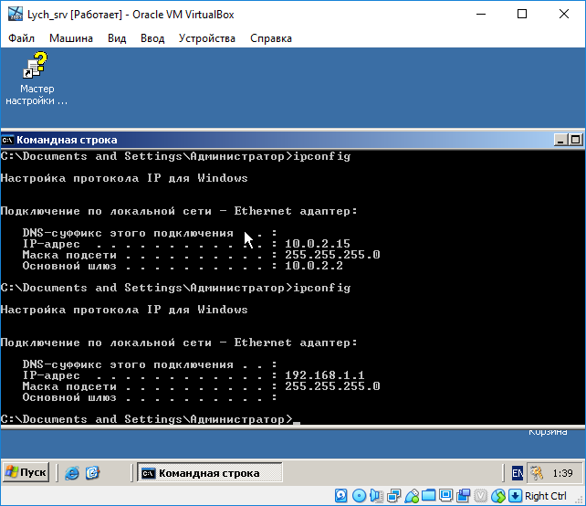

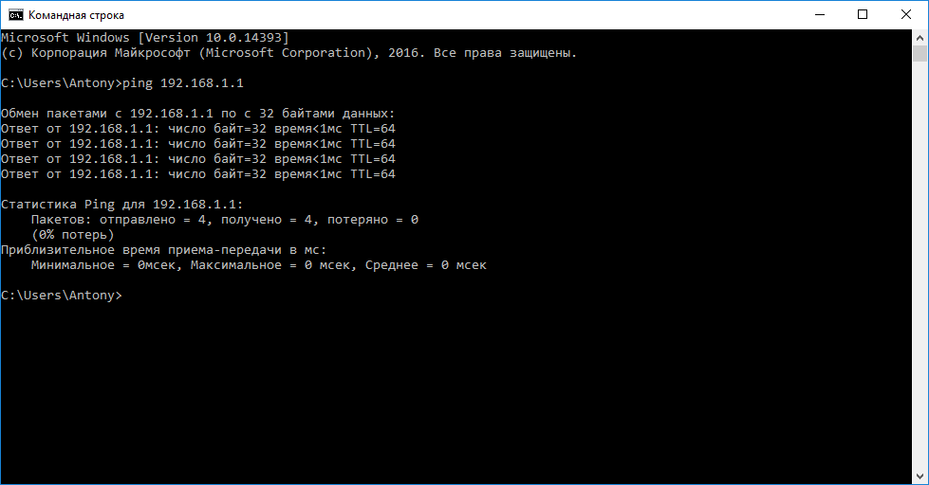

**Задание 2 и 3.** Установите DHCP-сервер на виртуальной машине. Создать область действия DHCP-сервера со следующим диапазоном IP-адресов: 192.168.1.11 – 192.168.1.100.

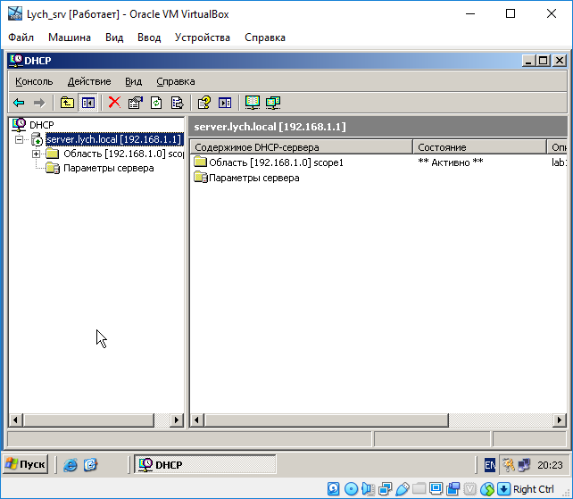

**Задание 4.** Проверить работу DHCP-сервера.

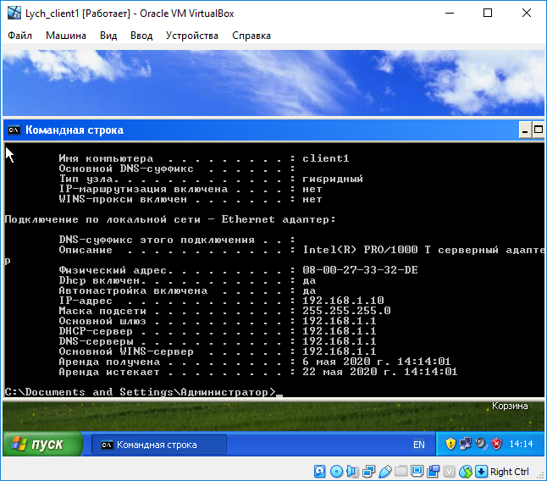

**Задание 5.** Зарезервируйте для рабочей станции постоянный IP-адрес 192.168.1.20.

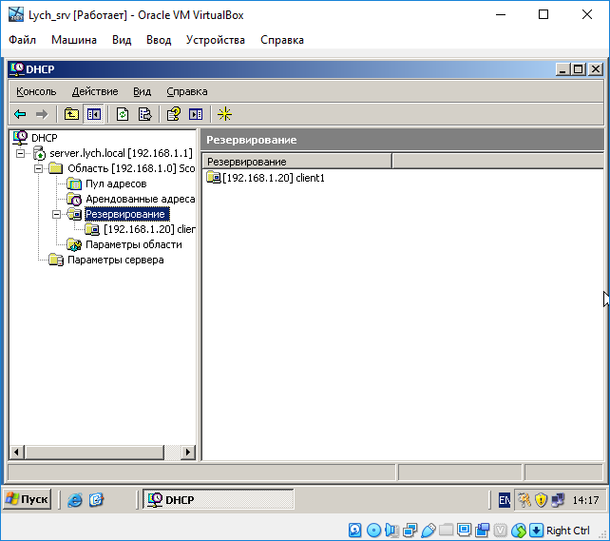

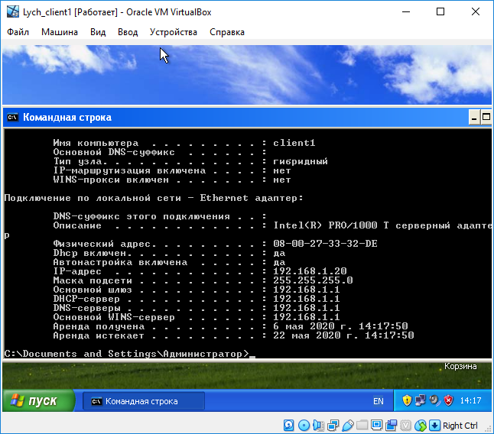

**Задание 6.** Зарезервируйте для рабочей станции адрес вне текущей области действий DHCP-сервера.

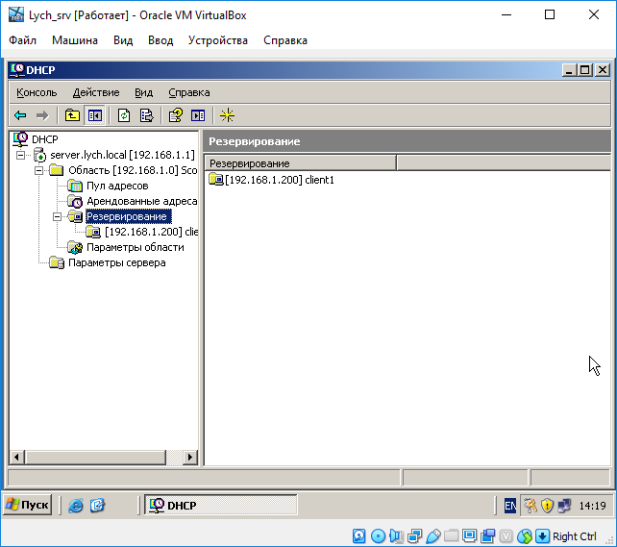

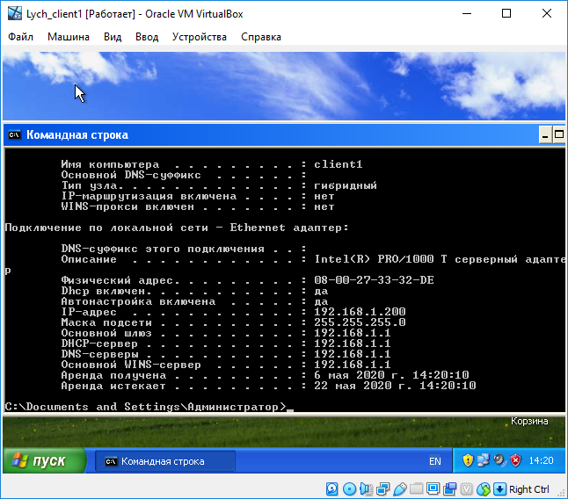

**Задание 7.** Настройте мониторинг DHCP-сервера.

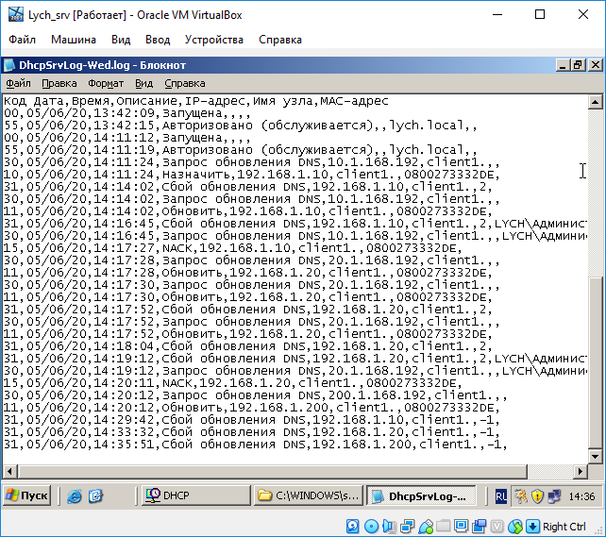

**Самостоятельная работа**

**Базовая настройка:**

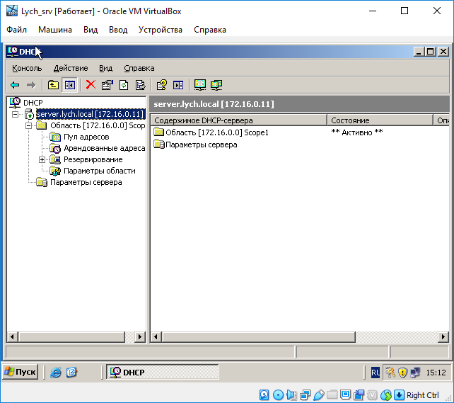

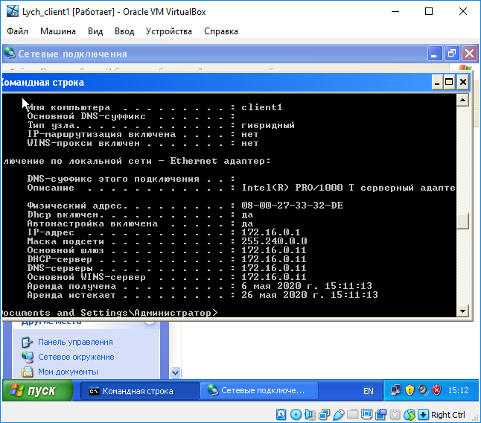

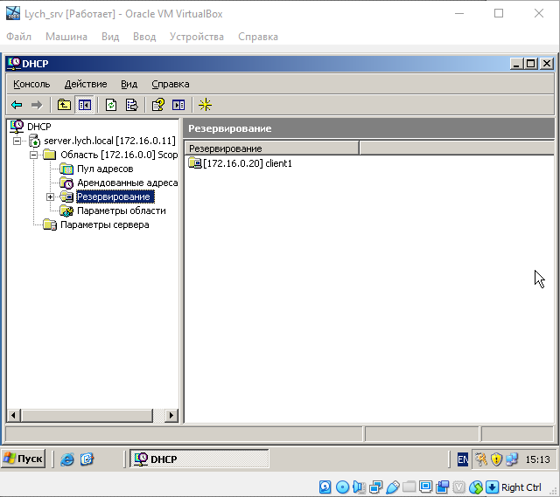

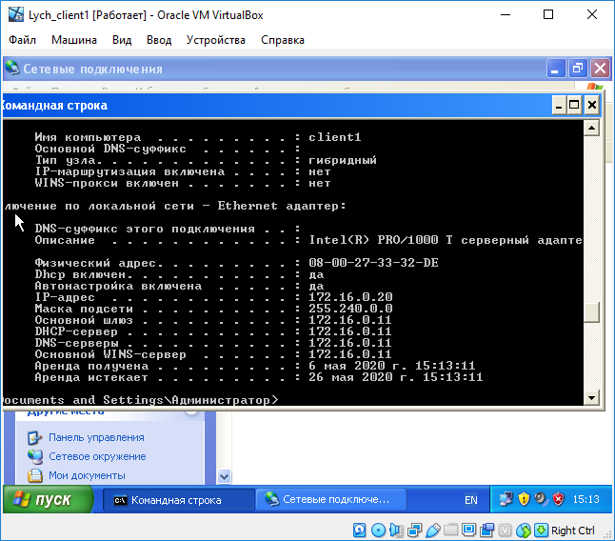

**Альтернативная конфигурация:**

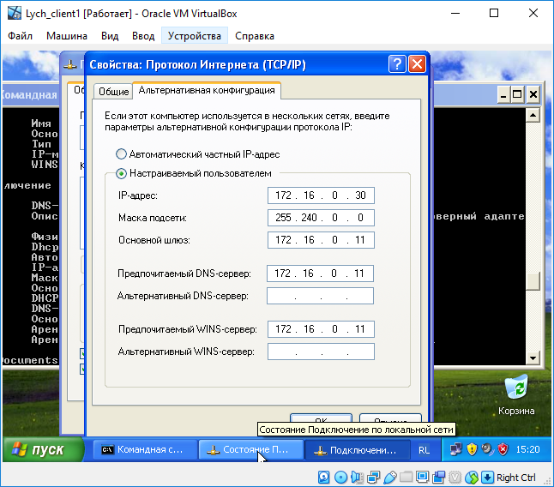

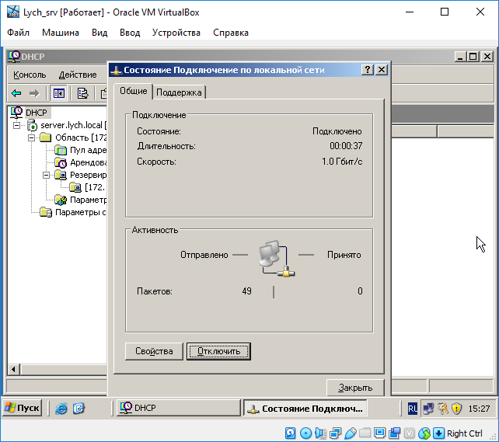

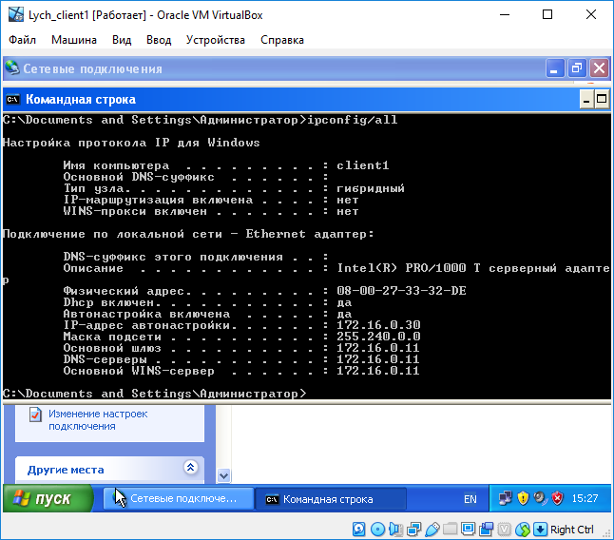

**Автоматический частный адрес:**

